**Họ và tên: Trần Thanh Phong B1906397**

***Bài làm***

1. Bạn hãy chạy tất cả các lệnh hướng dẫn ở trên và chụp lại màn hình kết quả.

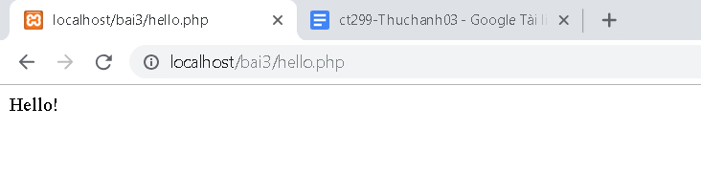

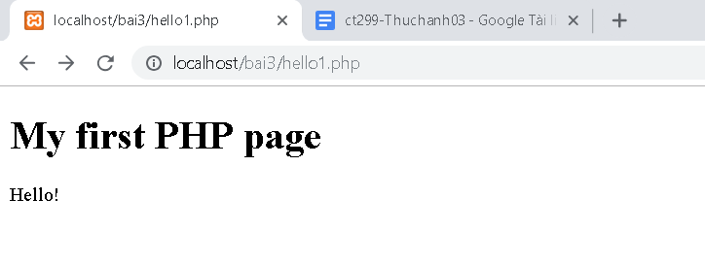

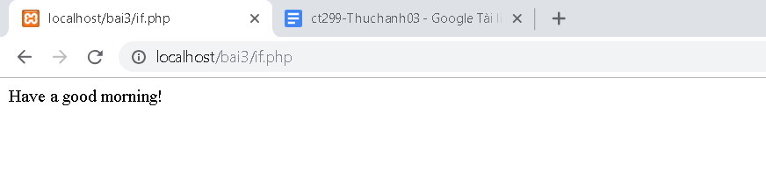

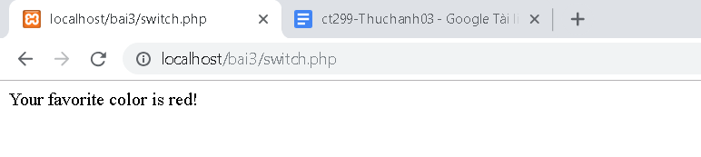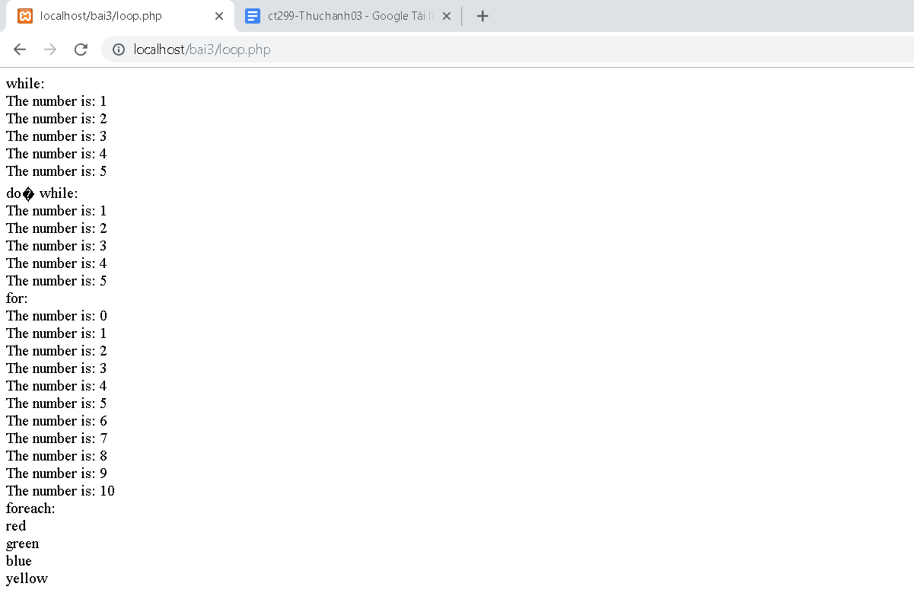

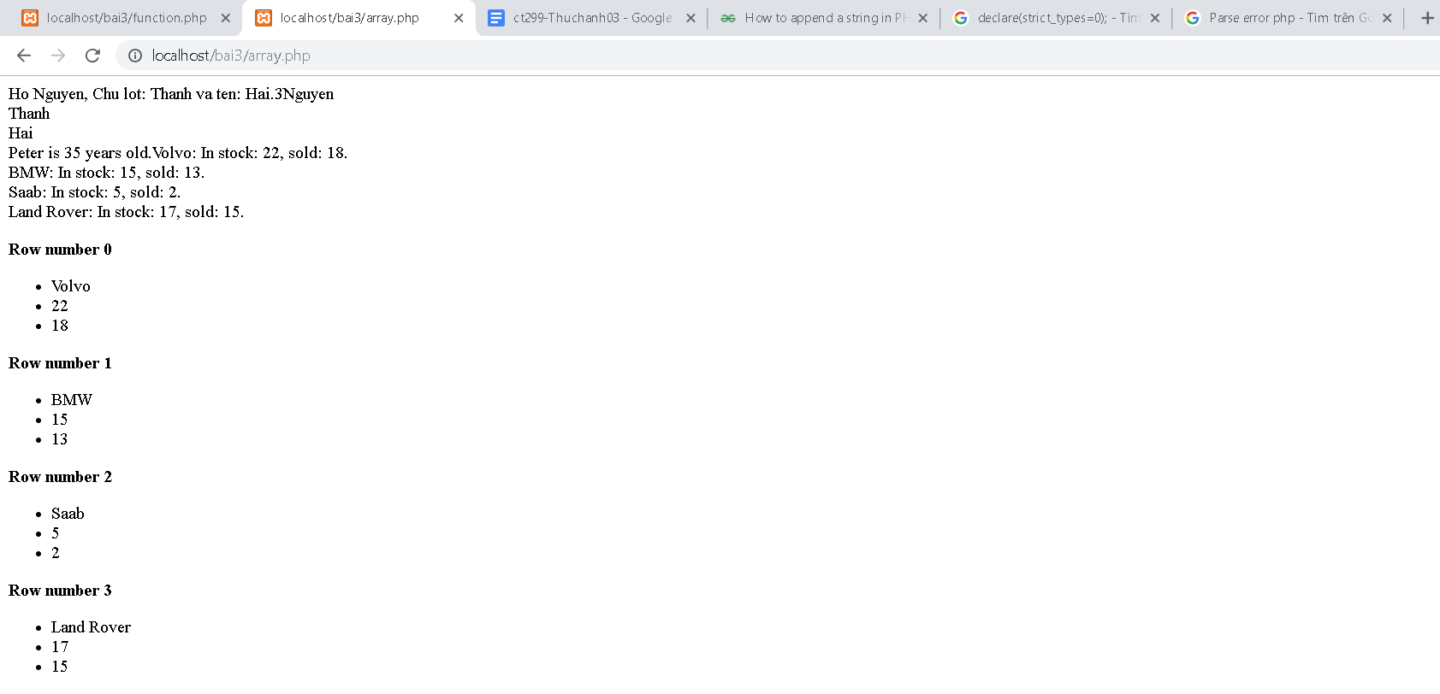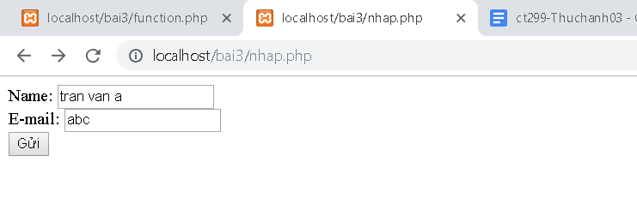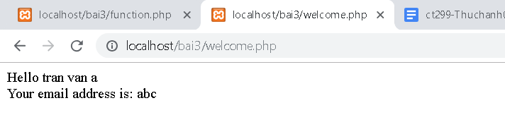

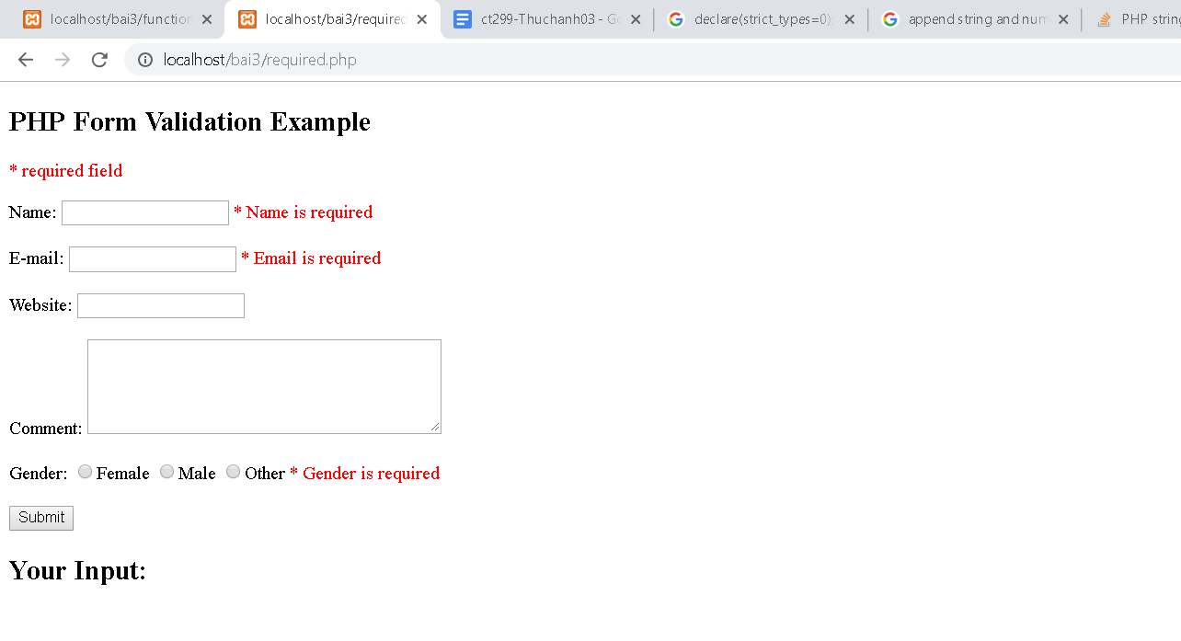

1. Hãy cho biết cách khai báo biến, và gán trị cho biến trong PHP. Liệt kê các chú ý khi đặt tên biến. Cho các ví dụ về khai báo biến, và gán giá trị kiểu chuỗi, kiểu số, ngày tháng.

**Biến được bắt đầu bằng dấu $**

**Gán trị: <khai báo biến> = <giá trị>**

**Các chú ý khi đặt tên biến:**

**-          Biến phải bắt đầu bằng ký hiệu $ theo sau là tên của biến**

**-          Tên biến có thể bắt đầu bằng chữ hoặc gạch dưới**

**-          Tên biến không thể bắt đầu bằng một chữ số**

**-          Tên biến chỉ có thể chứ các ký tự chữ, số và gạch dưới**

**-          Tên biến có phân biệt chữ hoa chữ  thường (ví dụ: $a khác với biến $A)**

**VD: $anh=5, $ten=’Tran Van A’,**

1. Liệt kê ký hiệu để biết bắt đầu và kết thúc khối lệnh PHP.

**Ký hiệu bắt đầu: <?php**

**Ký hiệu kết thúc:?>**

1. Liệt kê các ký hiệu có thể được dùng để tạo comment (ghi chú) trong khối lệnh PHP.

Ký hiệu có thể được dùng để tạo comment : // , /* */, #

1. Cho biết có bao nhiêu loại khối lệnh để thực hiện vòng lặp. Cho biết sự khác biệt của foreach cho với các loại khối lệnh vòng lặp khác. Cho biết cách dùng của lệnh “continue” và lệnh “break” trong các vòng lặp.

**Có bốn kiểu: while, do while, for, foreach.**

**Foreach là vòng lặp chỉ dùng cho mảng.**

**Continue là chuyển sang vòng lặp khác và kết thúc vòng lặp hiện tại.**

**Break là thoát khỏi vòng lặp hiện tại**

1. Viết 1 tập tin php tên giaithua.php, định nghĩa hàm giai thừa và chạy thử với 10!

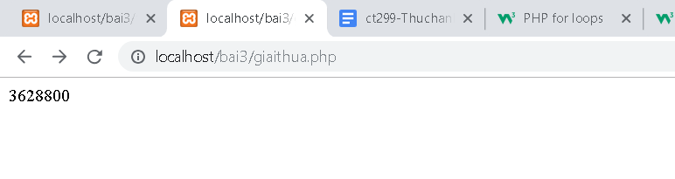

1. Viết 1 tập tin cong2mang.php viết hàm xử lý để cộng được 2 mảng có cùng độ dài, nếu 2 mảng không cùng độ dài thì thông báo lỗi. Chạy thử hàm với 2 mảng sau: a={344,224,223,7737,9922,-828}, b={-344,-324,123,773,-9922,828} và cho biết kết quả hiển thị.
2. Chạy ví dụ tập tin validation.php, dựa vào link , bạn hãy giải thích những bước diễn ra quá trình này.
3. Hãy sửa lại tập tin nhap.php, thêm 1 ô để nhập mật khẩu (các ký tự nhập vào sẽ biến thành dấu *), và 1 ô để nhập ngày tháng năm sinh của bạn. Sau khi nhập xong hiển thị tên, email và mật khẩu, ngày tháng năm sinh đã nhập. Chụp màn hình sau khi bạn đã nhập dữ liệu của chính bạn, chụp màn hình hiển thị dữ liệu nhập.
4. Viết tập tin sinhvien_class.php để khai báo 1 lớp sinhvien với các thuộc tính: mssv, hoten, ngaysinh với kiểu giá trị phù hợp. Viết các phương thức xây dựng, hủy, gán trị, trả về giá trị của các thuộc tính, viết hàm tính tuổi. Khai báo 1 biến sv có kiểu class sinhvien, gán các giá trị cần thiết với thông tin của bạn và thử tính tuổi dựa vào hàm vừa mới xây dựng trong class.